**Izdelava seminarske naloge**

1. Uvod in namen seminarske naloge.
2. Cilji, hipoteze, sredstva.
3. Rezultati in razlaga.
4. Zaključek (sklepi).
5. Literatura in viri.

Namen seminarske naloge je ustvarjanje delovnega zvezka, s katerim boste dokazali, da znate uporabiti pridobljeno teoretično in praktično znanje za uresničevanje zastavljenih ciljev.

Izbira ciljev je lahko:

* Vzdrževanje telesne pripravljenosti.
* Povečanje splošne aerobne vzdržljivosti.
* Povečanje moči mišic oz. povečanje mišične mase.
* Zmanjšanje telesne teže (zmanjšanje maščobne mase).
* Drugo (lastna izbira).

Sredstva za dosego ciljev so:

* Športne aktivnosti (analiza športne aktivnosti, poraba energije med vadbo).
* Dnevnik prehrane.
* Preverjanje napredka (objektivni testi).

Uporabna vrednost tega delovnega zvezka je načrt in izvedba lastnega mesečnega (več-tedenskega) programa.

Seminarska naloga mora vsebovati:

1. Sestava mesečnega načrta za izboljšanje izbrane motorične sposobnosti.
2. Tedenski dnevnik prehrane – jedilnik, ki vsebuje kalorijski vrednost obrokov.
3. Izračun bazalenga metabolizma

Namigi:

* Pri sestavi vadbe, upoštevaj končni cilj.
* Za izračun bazalnega metabolizma uporabi splošno formulo
* Za izračun porabe in vnosa kalorij med vadbo uporabi tabelo spodaj ali mobilno aplikacijo za telefon, uro (npr. Strava, Sports Tracker, MyfitnessPal, Lose It,..).
* V prilogah priloži posnetek pohoda, fitnes program, vadbo, …)











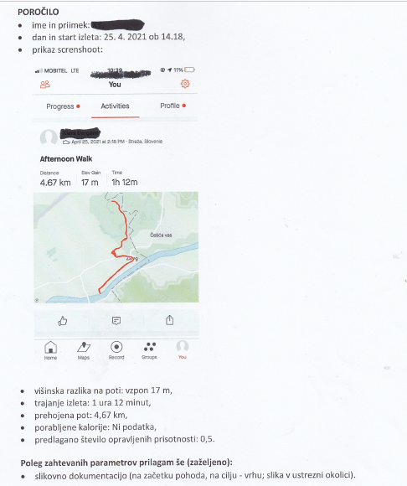Primer pregleda vadbe ali pohoda iz mobilne aplikacije Strava.

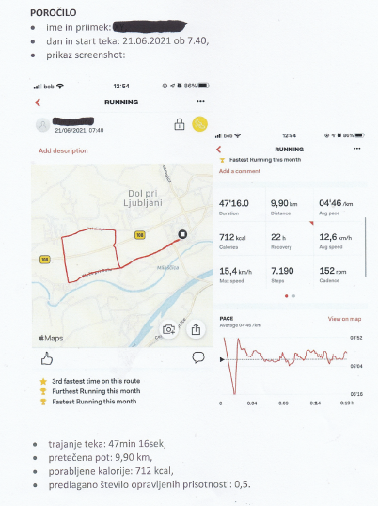

Večino potrebnih informacij boste pridobili na predavanju.

Pred. Saša Ogrizović prof.šp.vzg.